**Кривая VLP. Пересечение кривой IPR и VLP как решение задачи узлового анализа.**

Мы можем вычислить распределение давления по стволу скважины, а значит, мы знаем давление на забое скважины для любых параметров ее работы – дебита, устьевого давления, плотности добываемой жидкости. Рассчитав забойное давление в зависимости от различных значений дебита, мы получим характеристическую кривую VLP – Vertical Lift Performance. Это кривая производительности лифта скважины, в задачах узлового анализа (Nodal Analysis) она являет собой модель скважины (Рис.1).

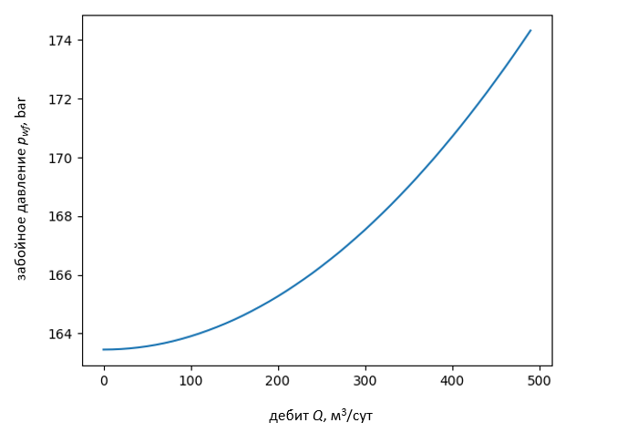

Рис.1 Кривая VLP

В то же время другая кривая – IPR, представляет модель пласта. Скважина соединяется с пластом на забое, из пласта флюид попадает в скважину и поднимается по стволу вверх, к устью. Соединение модели скважины (VLP) и модели пласта (IPR) происходит из условия равенства давлений на забое скважины в обеих моделях. Для этого надо найти точку пересечения кривых VLP и IPR. Эта точка и будет решением задачи узлового анализа (Рис.2).

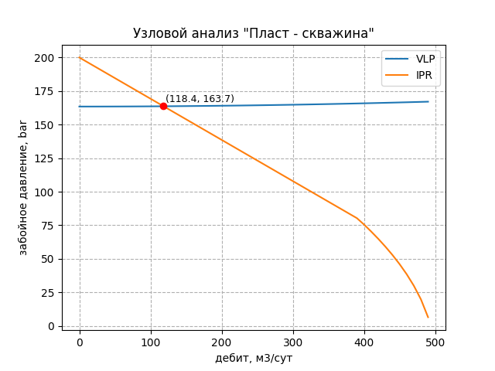

Рис.2 Пример решения задачи узлового анализа

Для того, чтобы проще было искать точку пересечения, нужно вычислять значения кривых VLP и IPR для одинаковых значений дебита . Кривые VLP и IPR получаются в виде ломаных линий. Идея состоит в том, чтобы, двигаясь справа налево вдоль оси дебитов, найти интервал , для которого выполнено условие

Это условие означает, что на этом интервале кривые пересеклись. А поскольку на каждом таком интервале VLP и IPR имеют форму прямой, то можно найти точку пересечения этих двух прямых, пользуясь знаниями школьной программы по математике. То есть, требуется найти точку пересечения двух прямых: первая проходит через точки и , а вторая – через точки и .

Очень существенным моментом этого алгоритма является то, что поиск начинается справа налево, так как у системы «пласт – скважина» может быть два решения. Одно из этих решений неустойчиво, а второе устойчивое. Устойчивое решение находится справа, его алгоритм и находит первым. Об этом далее ниже по тексту.

**Устойчивость решения задачи узлового анализа.**

Когда поток скважины является существенно многофазным, VLP может иметь форму выпуклой вниз функции (Рис.3). В таком случае точек пересечения VLP с IPR может быть две, причем одна из них устойчивая, а вторая – нет. В качестве решения выбирается устойчивая точка.

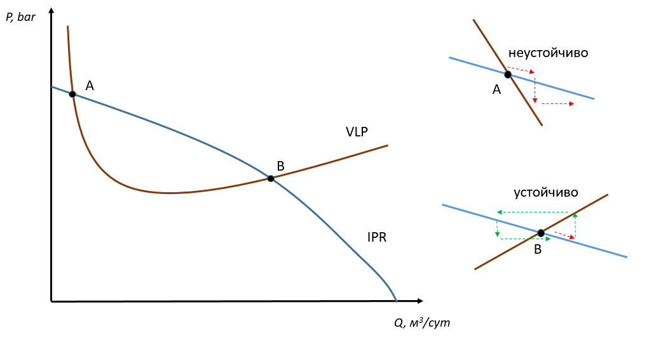

Рис.2 Устойчивость решения

Устойчивость решения можно объяснить исходя из физики процессов, происходящих на забое скважины. Речь идет конечно только о малых флуктуациях системы «пласт-скважина».

В районе точки A в случае, например, небольшого повышения притока из пласта падает забойное давление. При этом лифт скважины при падении забойного давления повышает свою пропускную способность, принимая поступающую из пласта жидкость в полном объеме. В результате режим работы системы «пласт - скважина» смещается от точки А в другую область. То есть точка А неустойчива, малые отклонения в режиме работы выводят систему из положения равновесия окончательно и бесповоротно.

Иная ситуация складывается в точке B. При небольшом повышении притока из пласта также снижается забойное давление, но теперь такое снижение давления ведет к уменьшению производительности лифта скважины. Скважина не может принять дополнительно поступающий объем жидкости. Возникает отрицательная обратная связь, возвращающая систему в исходное состояние – в точку B. То же произойдет и при малом снижении потока из пласта – инерции и энергии лифта хватит на дополнительный отбор жидкости из пласта и снижение забойного давления в ПЗП. Система опять стабилизируется в точке B.